„Csellista nő egy párizsi szalonban!”

Lisa Cristiani (1827-1853) előadóművészi karrierjének megítélése

a korabeli publicisztikában

„A mi korunkban minden abnormitás tetszést arat…”

1. „Szalonjátékos” vagy művésznő? - Korai kritikák, európai körutak

A polgári hangversenykultúra kialakulása a 17. században vette kezdetét, együtt járt a piacgazdaság fellendülésével. Az érdeklődő nagyközönség számára hozzáférhető nyilvános koncertek első megszervezésére Londonban kerül sor első ízben. John Banister hegedűs és zeneszerző 1672 decemberének végén egy shilling belépődíj fejében saját házában adott elő olyan műveket, amelyeket az oda betérő közönség kért. A 18. század első felére a nyilvános hangverseny már London zeneéletének mindennapi formája lett. A hangverseny emberi igényeket elégített ki: megvásárolhatóvá és fogyaszthatóvá tette a zeneművekben testet öltő emelkedettséget és poézist, ami „a jámbor hétköznapokban” már nem volt könnyen elérhető (Wicke, 1998, 13). A pénzért elérhető zeneművészet szakrális funkciókat töltött be egy szekularizálódó kultúrában (Fónagy, 2012, 580). A koncertek kialakuló tárgyi és rituális kellékei, az előadóművészek és a közönség viselkedési formái lassan merev szokásrenddé váltak, kanonizálódtak. A polgári közgondolkodás-mód, a mentalitás fokozatosan kikristályosodó szerepelvárásokat fogalmazott meg az előadóművészekkel és a közönséggel szemben. A következőkben egy esettanulmány segítségével arra keressük a választ, hogy milyen volt a megítélése a 19. század közepén a hangversenyélet pódiumára lépő művésznőknek, ha az elvárásoknak nem, vagy nem minden tekintetben megfelelő hangszert választottak művészetük kifejezésére.
A korabeli források alapján az látható, hogy szigorú szabályok határozták meg a leányok és asszonyok számára „illendőnek” tartott zeneszerszámok viszonylag szűk körét az amatőr házimuzsikálás és a professzionális előadóművészet esetében egyaránt. Egy német szerző, Carl Ludwig Junker 1784-ben megjelent írásában a következő kifogásokat emelte a nők szabad hangszerválasztása ellen. 1. A korabeli ruha- és frizuradivat és az adott hangszer megszólaltatásához szükséges mozgások összeférhetetlensége (a tiltott hangszerek itt a vonósok és a rézfúvósok). 2. Az adott hangszer hangjának „férfiassága” és a női karakter közötti ellentmondás (ide tartoznak a vadászatkor és háborúk alkalmával használatos fúvós hangszerek). 3. A hangszertartás „illetlensége” (a gordonka esetében). (Junker, 1784, idézi: Hoffmann és Timmermann, 2013, 7-8.) Freia Hoffmann, aki a nők zenetörténeti szerepét tárja fel társadalomtörténeti alapozású műveiben, korabeli forrásokra hivatkozva a fenti felsorolást a következőkkel egészíti ki: 1. A nők számára megengedett hangszerek jól illenek a korabeli családi közösségek társas életformájához (ide tartoznak a kísérőhangszerként használt zongora, a gitár és a hárfa). 2. A hangszer az együttes muzsikálás eszköze legyen (ide sorolja a zenekari játék során használatos hangszereket és az orgonát). 3. A női nem számára illendőnek tartott hangszereknek a női hang karakteréhez és regiszteréhez kell illeszkednie (ezért részesítette előnyben a korszellem a hegedűt a csellóval szemben) (Lásd: Hoffmann, 1991).
Ezek alapján már elképzelhető, hogy milyen előítéletek keresztezték a 19. század első felében Lise Cristiani-Barbier (1827-1853) pályafutását. Ő volt az első nyilvánosság előtt is rendszeresen fellépő, majd hamarosan nemzetközileg is elismertté váló gordonkaművésznő.
Cristiani családi gyökerei jelentősen meghatározták pályáját. Nagyszülei közismert szereplői voltak a korabeli párizsi művészeti életének. Nagyanyja, Agathe-Maria Richard színésznő volt. Az asszony második férje, Nicolas-Alexandre Barbier (1789-1864) pedig festőművész-rajztanár, I. Lajos Fülöp francia király gyermekeinek házitanítója. Egy korai életrajzírója megemlíti, hogy Lise vidéken nőtt fel, szívesen játszott vad, fiús játékokat a falubeli gyermekekkel. Zenei tehetsége már korán megmutatkozott, nyolcévesen kis darabokat komponált zongorára. Nagyapja felfigyelt különleges adottságaira. Felkérte a fiatal Auguste Wolff zongoraművészt (a párizsi konzervatórium későbbi tanárát), hogy tanítsa zongorázni a kislányt, és adjon neki zeneelméleti szolfézsórákat is (Gaillard, 1845). Ez utóbbi területeken kiválóan haladt. A zongorajátékban elért kezdeti sikerek után viszont úgy érezte, hogy ez a hangszer nem eléggé alkalmas a szép dallamívek megszólaltatására, kezét pedig kicsinek tartotta a virtuóz zongorajátékhoz.
Ha hihetünk Carl Gaillard-nak, a Berliner Musikalische Zeitung kiadójának, akkor Lise és nagyapja között a leány tizennégy éves korában ilyesféle párbeszéd zajlott le: „Lise, tizennégy éves lettél, és jó zenész vagy. Ismered az összhangzattant, de az kevés a koncertpódiumon való érvényesüléshez. Mindemellett rosszul zongorázol, és nem is fog ezen a hangszeren jobban játszani. Nem vagy buta, de az ujjaid semmit sem érnek. De művésznővé kell válnod, és az is leszel! Mit csináljuk veled? Figyelj ide! Ma a múzeumban jártam, és németalföldi festők szép képeit láttam, többek között egy csellón játszó leányét is.” Lise így válaszolt: „Egy csellózó hölgy nagyon bohókás látvány lehet”. Az apa is bekapcsolódott a beszélgetésbe: „Ha ízléssel történik a dolog, akkor egyáltalán nem. Szent Cecília is basszushegedűn játszott. Jó ötlet, jó ötlet!” (Gaillard, 1846. 3.)
A beszélgetést követő napon már ott volt a házban első gordonkája és új tanára, Bernard Bénazet (1781–1846), a párizsi Théâtre-Italien szólócsellistája. Egy esztendeig kiválóan fejlődött a fiatal zenész, de a másodikban ellentétek alakultak ki közte és tanára között. Ekkor Lise befejezte Bénazét óráinak látogatását, és önállóan képezte magát tovább (Gaillard, 1846).
1845-ben, tizenhét éves korában a leány felvette az olaszos hangzású Lisa Cristiani művésznevet, és február 14-én, nagyapja segítségével megszervezte első koncertjét a híres párizsi Herz-teremben. Ezt követően szólóesteket adott Rouen-ban, Brüsszelben és más európai nagyvárosokban. Honoráriumából tellett arra, hogy megvegye Antonio Stradivari egyik, 1700-ban épített gordonkáját. A következő években Bécsbe utazott, majd Európa számos nagyvárosában adott hangversenyeket, játszott különböző zenekarokkal. 1845 októberében a lipcsei Gewandhaus kamarakoncertjén lépett neves korabeli hangszeres művészek társaságában, Felix Mendelssohn-Bartholdy zongorakíséretével. A német zeneszerző neki ajánlotta a Dal szöveg nélkül (Lied ohne Worte) című darabját. 1846-ban Berlinen kívül Németország számos nagyvárosában adott koncertet (a források szerint Linz, Regensburg, Nürnberg, Kiel, Drezda, Magdeburg, Braunschweig, Hannover és Hamburg is szerepeltek listáján), majd Koppenhágába utazott, ahol a dán király udvar kamaravirtuózává nevezte ki. Koncertezett Uppsalában, Stockholman és Göteborgban, majd ismét egy németországi körút következett. Ezután Gdanskban, Königsberben, Rigában, majd Szentpéterváron lépett fel (Hoffmann, 2006-2014, Deserno, 2013, 216).
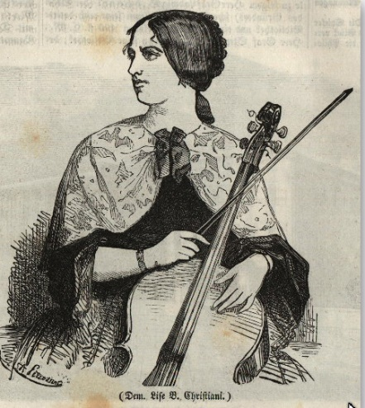
1. kép: Lisa Cristiani képe a Wiener Illustrierte Theaterzeitung
című lap 1845. május 10-i számában

Hogyan bonyolította le nagyszabású, közel húsz városra kiterjedő európai koncertkörútját a tizenhét esztendős leány? Segített neki valaki? Legelső párizsi koncertjét a források szerint nagyapja szervezte. Arról, hogy ezek után kinek (vagy kiknek) a kíséretében utazott európai turnéira, nincsen hitelt érdemlő forrásunk.
Freia Hoffmann, aki több publikációjában foglalkozik Cristiani életútjával, rávilágít a 19. században koncertező művésznők életének erre a kevéssé kutatott, de meghatározó jelentőségű mozzanatára. A német kutató abból indul ki, hogy a hosszú és fáradságos koncertkörutak az előadóművészek életének akár már kisgyermekkortól állandó velejárói voltak. A csodagyermekek hosszú utazásainak célja a társadalmi kapcsolatok építése, az anyagi bevétel biztosítása és az oktatás lehetett. Ez jól látható például Maria Anna Mozart (Nannerl) esetében, aki 1762 és 1766 között édesapjával és öccsével együtt hosszú utakat tett meg Ausztriában, Németországban, Hollandiában, Angliában és Svájcban. Koncertkörutakat olykor fogyatékossággal élő művésznők is szerveztek. Két vak művész, Maria Theresia von Paradis (1759-1824) zongoaista-zeneszerző és az üvegharmonikán játszó Marianne Kirchgeßner (1769-1808) a példa erre. Hoffmann rávilágít arra, hogy a 19. századi koncertező művésznők esetében a megfelelő férfi (esetleg női) kíséret biztosítása elengedhetetlen volt. Hölgyeknek – egy bizonyos társadalmi státusz fölött – nem illett egyedül utazniuk. A fiatal, koncertező leányokat a 19. század első felében az esetek túlnyomó többségében még az édesapjuk kísérte a turnékra, annak akadályoztatása esetén az édesanya feladata volt a lány „gardírozása”. Az utazás eszköze évszázadokon keresztül a kocsi, a postakocsi volt, vasúti összeköttetés csak a század húszas éveitől kezdve épült ki Európa fejlettebb országaiban (Anglia: 1825, Franciaország: 1831, Belgium: 1835, Németország: 1837, Ausztria és Oroszország, 1839).
A leányukat kísérő apák kapcsolatokat építettek, támogatókat kerestek, befolyásos művészetpártolók hálózatát vonták leányuk köré. Ők tették lehetővé, hogy a fiatal művésznő a nyilvános koncerttermekben, a gazdag zenebarát polgárok magánszalonjaiban vagy a nemesi udvarokban bemutathassa művészetét, a fogadásokon való részvétel útján kapcsolatba kerülhessen a művészetet pártoló prominens személyiségekkel. Lisa Cristiani esetében nem tudható, hogy az európai koncertkörutakon ki volt a kísérő, volt-e egyáltalán a karrierépítésben segédkező rokon.
A kritikusok egy része Cristiani első európai fellépéseit távolságtartóan hűvös, helyenként bántóan gunyoros hangvételű kritikával fogadta. „Csellista nő produkálja magát egy párizsi szalonban […] ez is a női emancipáció gyümölcse!” – olvassuk az Allgemeine Wiener Musikzeitung egyik rövidhírében. (Allgemeine Wiener Musikzeitung, 1844, 276). A Revue et Gazette Musicale 1845. február 23-i számában közölt kritika is inkább fanyalgó, mintsem elismerő. A szerző kiemeli, hogy „Christiani kisasszony fiatal, magas, csinos, sőt szép jelenség, aki litográfiát is készíttetett magáról, miközben hangszerét tartja … kezei között, mely instrumentum dicsőségének eszköze … lesz. Meg kellene gondolnia, hogy még dolgozzon, mielőtt ezen a fiatal és csinos személy számára szokatlan hangszeren meg tudja szerezni annak a hírnévnek egy kis részét, amelyen csak olyan kiváló gordonkaművészek osztoznak, mint például Servais, Franchomme, Batta, Séligman, Piatti, Cossmann és Offenbach…” (Revue et Gazette Musicale, 1845. február 23. 61).
A Cristianiról készült egyetlen korabeli kép az a litográfia, amelyre a francia lap kritikusa említ. A „kezei között” tartott hangszert említő mondatban elhelyezett pontok sokat sejtetően utalnak valamire. Feltehetően arra, hogy a barokk korból származó, támasztóláb nélküli gordonkatartás esetében a játékos a csellót alsó lábszáraival tartotta, azok közé szorította. A korabeli mentalitás szerint nők esetében ez a testtartás nem illendő, sőt frivol... Nem véletlen, hogy a francia gordonkaművésznő koncertjei szenzációs eseménynek számítottak a korabeli – főleg férfiakból álló – hangversenylátogató közönség körében. Egy berlini zenekritikus 1846-ban így számol be arról, „hogyan vágta keresztül a gordiuszi csomót” a francia művésznő: „Egy csellistanő Párizsból – csinos és fiatal –, aki Berlinben eddig még nem járt –, izgalmas és érdekes jelenség lehet. Már eddig is sokat olvashattunk eredeti megjelenéséről, sőt láthattuk is Párizsban készült képét, amelyet megérkezése után minden berlini képesboltban elhelyezett ízléses litográfia formájában. Mindenki arra volt kíváncsi, mindenki azt akarta látni, Cristiani kisasszony hogyan fogja tartani a gordonkát. […] Amikor színpadra lépett és megfogta hangszerét – amely már bekészítve melankolikusan támaszkodott egy székhez, és hosszú metszésű F-lyuk szemeivel a közönségre bámult –, abban a pillanatban minden egyes színházi látcső és lornyon a művésznőre szegeződött, és a hátsó sorokban ülők felálltak, hogy lássák: hogyan tartja egy hölgy, jelen esetben Cristiani kisasszony a basszushegedűt… Tízet egy ellen! A többség azt hitte, hogy frivol látványban lesz része, mivel teljesen elfelejtették, hogy Cristiani kisasszony igazi úrihölgy, aki az alkalomhoz egy olyan körös-körül hullámzóan bő ruhát vett fel, amely testének kontúrjait teljesen elrejtette. Így még annál is csinosabb és kecsesebb látványt nyújtott, mint amikor egy férfi hangszerjátékos szorítja térdei közé a gordonkát…” (Allgemeine Musikalische Zeitung, 1846, 289.).
A 19. századi nőkkel szemben elvárt szerepek határait átlépő művésznőnek tehát meg kellett küzdenie sztereotíp társadalmi elvárásokkal. Az előítéletek elsősorban előadóművészi pályája elején fogalmazódtak meg a róla írt kritikákban. A kritikusok sokszor a korabeli koncertlátogatóknak a mai olvasó számára szokatlanul hevesnek tűnő reakcióit állították tudósításuk középpontjába. Az egyik szerző úgy kommentálja a gordonkaművésznő szokatlan karrierje által kiváltott érzelmi megnyilvánulásokat, hogy „a mi korunkban minden abnormitás tetszést arat” (Lewinsky, 1845).
Akadtak olyan korabeli recenzensek is, akik Lisa Cristiani gordonkajátékáról írtak sommás kritikát. Tették ezt akár a művésznő játékának konkrét elemzése nélkül is, a sokszor szélsőséges megállapításoktól sem tartózkodva. Egy 1846 szeptemberében megjelent kritika Cristiani két korábbi lipcsei koncertjének elemzését annak megállapításával kezdi, hogy a koncertéletben „hirtelen megjelenő, de gyorsan eltűnő párizsi csellistanő” az említett koncerteken dupláját kapta annak a tiszteletdíjnak, ami a „jóravaló német művészek esetében” megszokott. Pedig a „gordonkán játszó hölgy” nem is tekinthető „művésznőnek a szó modern értelmében, sem a virtuozitás, sem pedig a kiemelkedő képességek tekintetében”. Mindezek hiányába a szóban forgó kritikus „nem is adná meg számára az engedélyt előadóművészi utakon való részvételre”. Szerinte Cristiani csak egy „szalonjátékos” (Salonspielerin), aki sem a hangképzés, sem pedig az előadásmód tekintetében nem nyújt különösebbet, „noha rendelkezik bizonyos fokú hangszertechnikai képzettséggel, és el kell ismerni játékának tisztaságát és eleganciáját”. (Dr. J. S. 1846. 593).
Az első idők távolságtartása után az elismerő hangú kritikák kerültek túlsúlyba. Több tudósítás szerzője emeli ki, hogy „a női kezek között megszólaló cselló” nem új jelenség, mivel már a korábbi évszázadok festészetben is találunk példákat a gordonkával ábrázolt nőalakok megjelenésére. Többször hivatkoznak a más hangszeren játszó női zenészek megjelenésére is: gyakran utalnak például a Milanollo testvérek (Teresa és húga Maria) nagy sikerére, akik csodagyermek hegedűsként az 1840-es évek Európájának több országában szerepeltek. Ignaz Lewinsky kiemeli, hogy a cselló mégsem lehet annyira nőkhöz nem illő (unweibisch) hangszer, mivel szóban forgó „virtuóznőnk hangszere megszólaltatásakor kifejezetten festői látványt nyújt” (Lewinsky, 1845). A Cristiani teljesítményét elismerő kritikusok – és részint azok is, akik zenei teljesítményében kivetnivalót találnak – szinte kivétel nélkül dicsérő hangon írnak a francia művésznő fenséges megjelenéséről, feltűnésmentesen elegáns fekete ruhájáról, kecses testtartásáról, karjainak kiforrott „gömbölyű mozgásáról”, szép fehér balkezéről, amellyel a különböző fogásokat és ujjrendeket úgy tudja kivitelezni, hogy azok szemre is szépek legyenek. Kiemelik továbbá „nemes vonóvezetését”, a sokszor alkalmazott, szépen kivitelezett „pianissimo” dinamikát, illetve kiforrott előadóművészi képességét arra, hogy a lassú darabokat „gömbölyűen lágy, meleg hangon”, szívhez szólóan szépen adja elő. Egy francia kritikusa úgy írja le, mint egy „finoman kecses, különlegesen lágy, igazi nőiességgel megáldott tehetséget”. (M. B. 1845, 451.)
A francia gordonkaművésznő elsősorban rövidebb terjedelmű, többnyire lassú tempójú, éneklő karakterű darabokat adott elő koncertjein, olyanokat, amelyeket eredetileg nem gordonkára írt szerzőjük. Ilyen átiratok szerepeltek műsorán, mint például Schubert Szerenádja (Ständchen) és Ave Maria című dala, Offenbach Imája (Prière), Bolero című darabja és Musette-je, egy ária Donizetti Szerelmi bájital című operájából, Julius Ernst Elégiája, Táncok a 17. századból. Kamaraműveket is játszott, többek között Joseph Mayseder (1789-1863) osztrák zeneszerző hegedűre, gordonkára és zongorára írt trióját helybéli művésztársak közreműködésével.
Ahogyan arra Katharina Deserno tanulmányában utal, Lisa Cristiani a műsorain szereplő darabokat lágy, puha hangképzéssel és „elegáns frazírozással”, jól tagoltan szólaltatta meg, többnyire a felső húrokon játszott, szívesen alkalmazta az úgynevezett üveghangokat (Flageolett-Töne) és kerülte a gordonka mélyebb regisztereit (Deserno, 2013, 216). „Mindig a nőies előadásmód határai között maradt” – ahogyan az egyik korabeli kritikusa írja (L. R. 1845, 749).

2. „Görülő kőre nem nő moha” – A szibériai utazás

Cristiani húszéves korában gyökeres változás állt be életében, és ez új dimenziókat nyitott meg előtte. Az Allgemeine Musikalische Zeitung 1847. június 23-i számában a szentpétervári tudósító kritikát közöl a francia művésznő négy koncertjéről, amelyek közül kettőt a város nagyszínházban, kettőt pedig egy kisebb privát koncertteremben. A recenzes – bekapcsolódva a nők számára illendő hangszerekkel foglalkozó régi diskurzusba – a már jól ismert felütéssel indítja tudósítását: utal arra, hogy mennyire különleges, ritka jelenség egy gordonkán játszó nő, mivel „e hangszer tartása és különleges természete a közfelfogás szerint inkább a férfias játékmódot kívánja meg. Ez megmagyarázza az itteni közönség előítéleteit is Cristiani kisasszonnyal szemben. Az emberek keveset beszéltek a játékáról, inkább attól tartottak, hogy egy nem elegáns (ungraziös) látványban lesz részük. De nincsen szebb látvány, mint amit e gordonkázó hölgy nyújt a játéka közben. Amikor látjuk őt, megértjük és megbocsájtjuk azokat a poétikus és hiperszentimentális tirádákat, amelyeket az újságok Lisa Cristianit jellemzik. Szép gracilis megjelenése nem az egyetlen figyelemreméltó tulajdnsága. Igazi tehetség, valódi művésztermészet, aki ugyanolyan szépen játszik hangszerén, mint amilyen kecsesen tarja azt.” (Lobe, J. C., 1847, 433.) A kritika arról tanúskodik, a francia gordonkaművésznőről alkotott kép kezdett lassan átformálódni. Elsősorban még mindig a külsőségek ragadták meg az érdeklődő közönség és a kritikusok figyelmét, de már megjelent egy árnyaltabb megközelítés is, amely Cristiani zenei tehetségét, előadóművészi képességeit is értékelte. Új elemként tűnik fel ebben a kritikában a női érzékenység szerepének felismerése: Lisa Cristiani fő erőssége abban van – írja a recenzens -, hogy a dallamokat nemcsak a női előadóművészekre jellemző „lágy esztétikai érzékenységgel” adta elő, hanem „mesteri módon formálni (phrasieren) is tudja őket”. (Lobe, 1847, 434).
A Szentpéterváron töltött időszakról kevés a hiteles információ. Cristiani 1847 nyarán adott még egy koncertet a mindössze harminc kilométerre fekvő Pavlovszk városában, amely az orosz cárok nyári rezidenciája volt. Pétervárról feltehetően vasúton utazott ide, és a pályaudvar melletti park zenepavilonjában (korabeli nevén Vauxhall) lépett fel, az ott nyaraló zeneértők örömére.
Az 1848-as tavaszi koncertévad során az Allgemeine Musikalische Zeitung szentpétervári tudósítója érdekes összefüggésben írt a „francia Szent Cecíliáról”. Cristiani gordonkajáték-stílusára hivatkozott egy hollnad csellóművész, Axandre Batta koncertjéről írt kritikájában (Lobe, 1848, 454-455.). A férfi előadásmódjából hiányolta az „igazi koncertképes virtuozitást”, elismerve, hogy Batta a dallamívek megformálásával „fejezi ki lelkét művészetében”. Igen ám – folytatja a kritikus –, de a művész lelke a hangszeres virtuozitás „teste” nélkül egyedül marad megközelíthetetlen magányában. Cristianira hivatkozik, aki előző évben koncertezett ugyanott – hasonló stílusban előadva szinte ugyanazt a repertoárt. Ám egy hölgy esetében ez a dallamívek szép megformálására koncentráló, lágy előadásmód a női természetes érzékenység megnyilvánulásaként hatott a közönségre, nem okozva hiányérzetet és csalódást. Nem úgy, mint Batta úrnál, aki nagyhírű férfi gordonkaművész a hazájában: „Egy férfitől, aki kétségkívül már hírnévre tett szert, több várható el, mint egy fiatal leánytól”. Különös fejlemény ez: Cristiani nőiesen lágy, elégikus játékmódja – mindössze három év alatt – a koncertlátogató közönség és a véleményformáló kritikusok ízlésvilágában egy elfogadott stílussá vált. Lisa Cristiani lett a koncertező gordonkaművész-nő archetípusa.
Az újabb kutatások szerint a francia művésznő 1848 tavaszán indult el Keletre. Oroszországi városok felkeresése után egy hosszú és kalandos szibériai utazáson vett részt. Itt már van forrásunk arra, hogy kikkel kelt útra. A források szerint egy idősebb zongorista férfi és egy orosz szolgálólány voltak a kísérői. A kis csapat 1848 tavaszán indult el. Moszkván keresztül haladtak, olyan városokat érintve, mint Kazany, Jekatyerinburg. Megérkeztek Tobolszkba, ahol a források szerint nagysikerű koncertet adott. Itt tudta meg, hogy Nyikolaj Muravjev tábornok francia származású feleségével együtt hosszabb hivatalos utat tervez Szibériába. Cristiani kísérőivel utánuk utazott Omszk városába, és csatlakozott a tábornok expedíciójához. A „karaván” vezetője, Muravjev tábornok feleségével és kíséretével (egy titkárral, egy orvossal és néhány katonával) ezekben az években több hivatalos utat tett meg Oroszországon keresztül Szibéria különböző területeire. 1847 óta Muravjev Kelet Szibéria orosz főkormányzója, akinek elsődleges feladata volt az orosz politikai és katonai fennhatóság stabilizálása a távoli keleti tartományokban. A most már Cristianival és kísérőivel kiegészült expedíció tovább folytatta útját: Tomszk, Krasznojarszk és Irkutszk. következett. Az út egészen idáig kellemesnek volt mondható. Muravjev kormányzó kitérőt kívánt tenni a kínai-orosz határon fekvő Kjahta városába, ezért a csapat Délre vette az útját (Cristiani, 1863, in: Hoffmann, 2011, 156.). Áthajóztak a viharos Bajkál tavon. A megpróbáltatások itt kezdődtek…
Érdemes egy rövid kitérőt tennünk annak a különleges forrásanyagnak a bemutatására, amelyek segítségével Cristiani szibériai utazását rekonstruálni próbáljuk. A francia művésznő családjának hazaküldött levelei jelentik a primér forrásanyagot. Ezekből egybeszerkesztve jelent meg egy útibeszámoló halála után, 1863-ban a „Le Tour du Monde” című francia lapban „Voyage dans la Sibérie orientale. Notes extraites de la correspondance d’une artiste (Mlle Lisa Cristiani)” címmel (Cristiani, 1863). A leveleket Ferdinand de Lanoye, a lap szerkesztője szőtte egybe – helyenként engedve az olvasóközönség szenzáció iránti igényének. A Cristiani-levelek alapján publikált szöveget Freia Hoffamnn szövegkritikai revíziójára támaszkodva kezeljük primer forrásként (Hoffmann, 2011).
1848 októberének végén Lisa Cristiani visszatért Irkutszkba, és a telet ott töltötte. A következő év májusának közepén ismét csatlakozott Muravjev tábornok expedíciójához, amelynek végső célja most már az Amur folyó deltájának elérése volt az Ohotszki tenger Tatár szorosánál. E csapat tagjaként Lisa Cristiani olyan kalandokra vállalkozott, amelyeknek veszélyeit már előre felmérhette: „1849. május 15. – Itt vagyok ismét, hajón, egy következő őrült vállalkozás résztvevőjeként. De bevallom, hogy örömmel vállalkozom erre az új utazásra, amely a Rendkívülit teljesíti be művészéletemben… Mindazonáltal néha rossz érzés fog el, ha arra az újabb kétezer mérföldre gondolok, amelyet még hozzá fogok adni ahhoz a háromezerhez, amely a hazámtól már most is elválaszt.” (Cristiani, 1863, in: Hoffmann, 2011, 157.) Kalandvágya erősebbnek bizonyult aggodalmainál: Amikor Muravjev tábornok közölte vele az utazás tényleges katonai célját, így szólt: „Jól van, harcra fel! Induljunk hát meghódítani a „Szerelem-folyó” torkolatát! Eredeti látvány lesz egy csellózó párizsi lány az ágyúdörgés közepette.” (Idézi: Dronsart, 1909, 37.)
A csapat tagjai útközben, a Léna folyónál hajóba szálltak, így érték el Jakutszk városát. Cristiani rendkívül érzékletesen írja le memoár-levelében az őket fogadó lakosok kedvességét, figyelmességét, a tiszteletadás jeleit, amelyet ottlétük során végi megtapasztalhattak. Folytatták az utazást: az öt kocsiból álló karaván útja paradicsomi szépségű tájakon vezet keresztül. Cristiani ír arról a hátborzongató félelemről is, amelyet akkor érzett, amikor a nyaktörő utakon a kocsik elé fogott megbokrosodó lovak egyre hevesebb vágtába kezdtek. 1949 júliusának elején érkeznek meg Ohotszk városába. Itt hajó várta őket, amellyel az Ohotszki tengeren keresztül, még 350 mérföldet tettek meg, amíg – a Kamcsatka-félszigetet megkerülve – elértek Petropavlovszk kikötőjébe. Útközben egy alkalommal derűs kalandban volt részük. Lisa Cristiani rendszeres esti csellójátéka közepette „miközben a Stradivarius a legmeghatóbb dallamokat bízta a szélre és a hullámokra” – egy bálna úszkált kitartóan a hajó mellett, okot adva ezzel a feltételezésre, hogy érti és élvezi a zenét… (Cristiani, 2011, 163).
Petropavlovszk városában csak három napot töltöttek. Ezidő alatt Cristiani adott egy „grátisz-koncertet … a félsziget kormányzójának házában a kamcsatkai publikum számára”. Egy rövid tudósítás utal így erre az eseményre a Signal című német zenei lapban. (Senff, 1851, 30.) Ez volt az utolsó újsághír, amely megjelent róla. Visszafelé indulva ismét hajóút következett az Amur deltája felé, át az Ohotszki tengeren. Hadihajón utaztak, amelyen az élet szigorú mederben folyt: „…korlátozták a mozgásunkat. Borús hangulatban sétáltunk fel, s alá a hídon, minden harminckét lépés után forduló, de szigorúan csak a fedélzeten elhelyezett mentőcsónakok fedezékében haladva. Mögöttük az óceán, amelyet csak a horizont változatlan, merev vonala határolt. Néha egy-egy hajó, egy üdvözlő ágyúlövés, egy-egy átkiáltott szó. Ez volt az életem ötven napig az átkelés során Petropavlovszktól az Amur deltájáig.” (Cristiani, 1863, 167.)

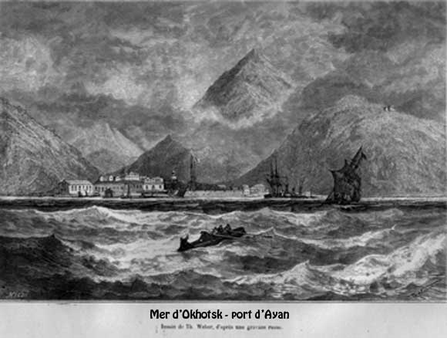

2. kép: Ajan kikötője a 19. század közepén

Október 12-én érkeztek meg az újonnan alapított Ajan kikötőjébe, amely az Orosz-amerikai Kereskedelmi Társaság központjába. Négy napot töltöttek itt, miközben Muravjev hivatalos tárgyalásokon vett részt. Ezt követte az ünnepélyes búcsú a hajón tiszteletükre felvonult matrózok éljenzése és ágyúlövések közepette. A parton magasított nyergekkel ellátott lovakra szálltak – úgy vágtak neki a rendkívül nehéz útnak, szükség esetén kozák ostorral (nagajka) ösztökélvén haladásra az állatokat. Második napon esni kezdett a hó, és ettől kezdve arcukba vágó jégesővel szemben kellett haladniuk úttalan utakon az állandó hófúvásban. Volt úgy, hogy a lovakat kantáron vezetve gyalogoltak térdig süppedve a hóban. Hamarosan egy mocsárba tévedtek, évszázadokkal azelőtt kidőlt fák gyökerei közé, az elsüllyedés veszélyével küzdve. Emberfeletti erőfeszítés árán haladt végig Cristiani ezen az útszakaszon, egészen addig, amíg elérték a Maja folyót. Itt hajó várta őket, amellyel szerencsésen eljutottak a biztonságot nyújtó Léna parti Jakutszk városába.
Az életveszélyes helyzetekben is bővelkedő utazás hatása nem múlt el nyomtalanul. Ahogyan a Cristiani leveleit közzétevő lapszerkesztő írja kommentárjában: „Melyik az a nyugati kultúrából való nő, akinek szervezete ekkora erőpróbát büntetlenül kiáll?” (Idézi: Hoffmann, 2011, 171-172.) A Jakusztkba való visszatérés után leveleinek hangvétele már nem a régi, írása veszít korábbi lendületéből: „Az örök hótakaró, amely körülvesz, reszketéssel tölti el a szívemet. Háromezer versztát tettem meg pihenő nélkül. Semmi más, csak a hó. A hó, amely már lehullott, a hó, amely most hull alá, a hó, amelyik le fog hullani… Végtelen sztyeppék, amelyeken az ember eszét veszti, mielőtt betemeti a hó….” (Cristiani, 1863, 172.)
Cristiani 1853 szeptemberében így fogalmazta meg oroszországi-szibériai útjának summáját barátainak írt levelében: „1848 december végén utaztam el, és 1850 januárjában érkeztem vissza Kazanyba, egy évet és huszonöt napot voltam úton. 18 000 versztát tettem meg, ami valamivel több, mint 5 000 francia mérföld. Tizenöt szibériai várost kerestem fel, a legfontosabbak közülük: Jekatyerinburg, Tobolszk, Irkutszk, Kjahta a kínai határon, Jakusztk, Ohotszk, Petropavlovszk és Ajan, volt köztük néhány újonnan alapított település is. Több, mint 400 kisebb-nagyobb folyón hajóztam vagy keltem át. Utaztam bricskán, szánon, kétkerekű kocsin, amelyet ló, rénszarvas vagy kutya húzott, gyalogoltam és lovagoltam sokat, különösen a Jakuszk és Ohotszk közötti útszakaszon. Több száz mérföldet tettem meg hajón, és több mint 50 napot töltöttem a Csendes Óceánon. Élveztem olyan törzsek vendégszeretetét, mint a kalmükok, kirgizek, kozákok, osztjákok, kínaiak, tunguzok, jakutok, burjátok, kamcsatkaiak, a Szahalin szigetek őslakosai, és így tovább… Olyan helyekre jutottam el, ahol eddig művész még soha nem járt. Összesen 40 koncertet adtam, nem számolva a magánházaknál rendezett hangversenyeket, és azokat az alkalmakat, amelyeket a saját magam gyönyörűségére ragadtam meg, hogy muzsikálhassak…. »Gördülő kőre nem nő moha« - tartja a régi mondás. Átéltem ennek a mondatnak az értelmét… A halál lakozik bennem. Úgy érzem magam, mint kavics a viharban. Fájdalmaim nőnek, erőm elhagy. Mi lesz velem?” (Cristiani, 1863, 173).

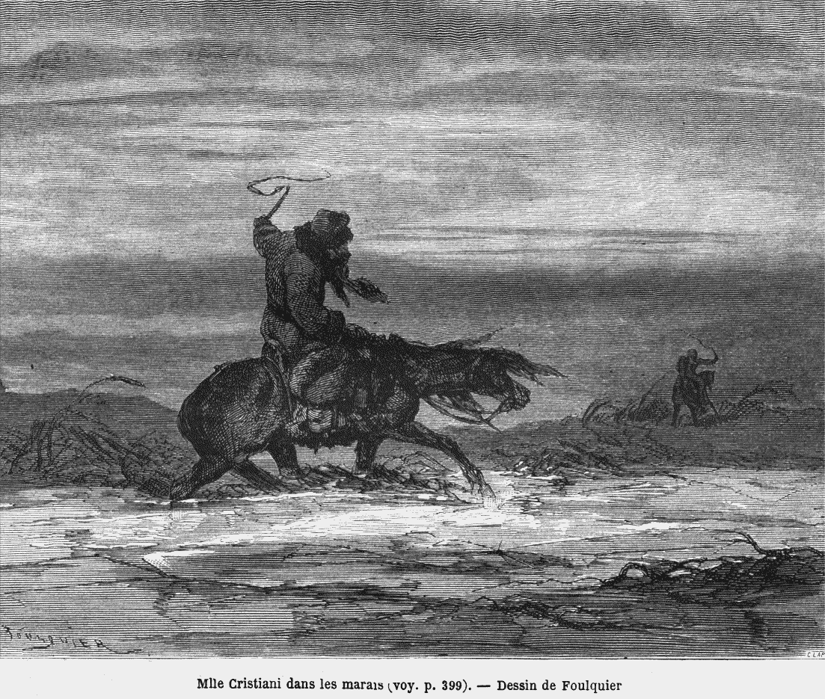

3. kép: Lóháton a mocsárban

1850 márciusában ismét Moszkvába volt, és tett még több koncertkörutat Ukrajnában (olyan városokban koncertezett, mint Csarkrov, Cseringov, Kiev és Ogyessza), a litvániai Vilniusban, majd a Kaukázus városaiban. Utolsó koncertjére 1853. július 18-án került sor az észak-kaukázusi Pjatyigorszkban. (Lev Tolsztoj írja naplójában, hogy ezen a hagversenyen ő is hallotta a művésznőt.) Szeptemberben a kozákok által lakott Novocserkszkba utazott, ahol kolerajárvány tombolt. Megbetegedett, és szervezete csak néhány napig tudott ellenállni a halálos kórnak. Október 24-én elhunyt.

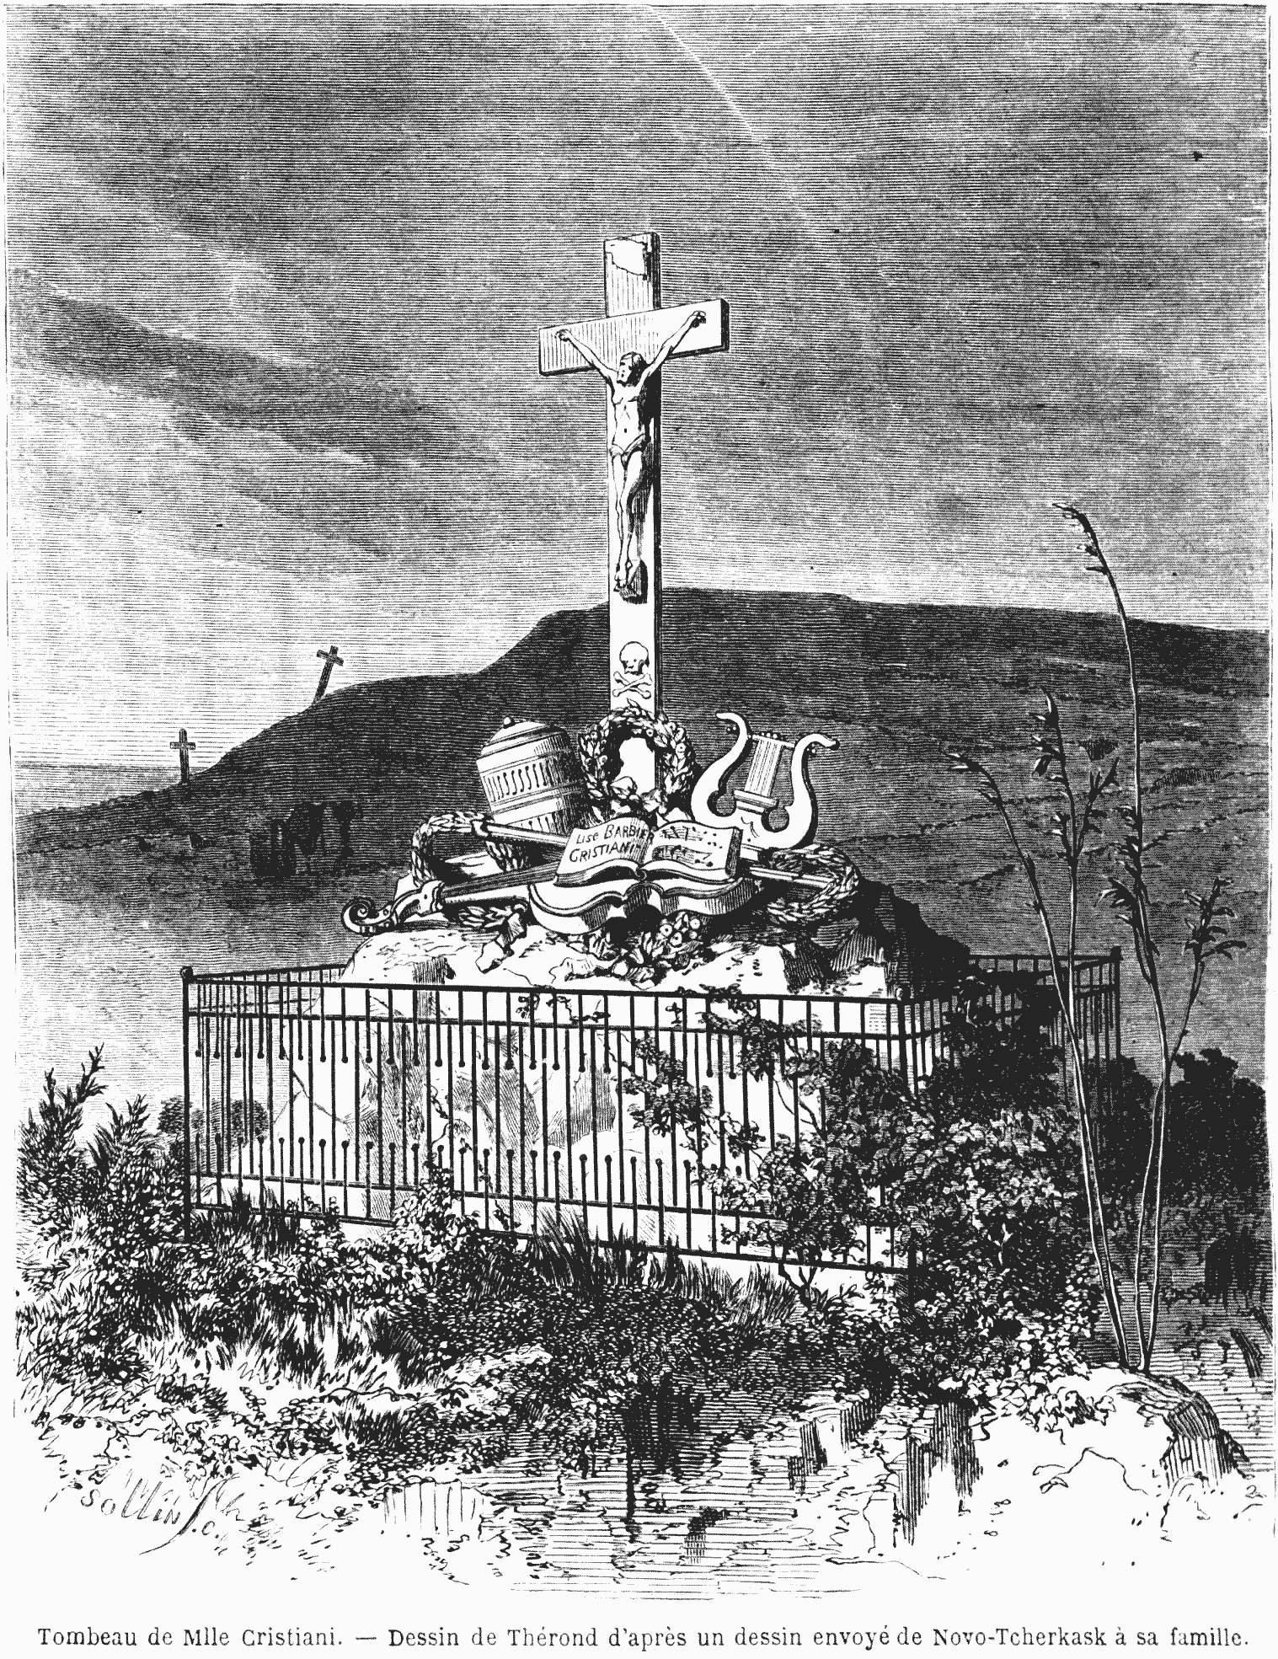

4. kép: Lisa Cristiani sírja Novocserkaszkban

3. „Csellózó párizsi lány az ágyúdörgés közepette” – A női érvényesülés útjai

Vajon alkalmaztak-e a korabeli koncertélet női szereplői előre megkomponált stratégiákat a negatív megítélés, a stigmatizálás elkerülésére? Mit tettek az érvénysülésért, akik a „tiltólistán” szereplő hangszereket választották? Lisa Cristiani esetében – egy korabeli kritikusa által rekonstruált és közzétett biográfia-részlet segítségével – tudomást szerezhetünk arról, hogy őt a család férfi tagjai: a festőművész nagyapa és a zeneművész édesapa indították el a csellóművészi pályán – miután a zongora nem váltotta be a hozzá fűzött reményeket. Mindkét férfi a korabeli párizsi művészvilág elismert szereplője volt, akik tudhatták, hogy milyen fogadtatásban részesül a közönség és a sajtókritika részéről egy koncertező gordonkaművésznő. Ha hihetünk a hangszerválasztásról szóló rekonstruált beszélgetésnek – első pillanatban a csellóválasztást a tizennégy éves Lisa Cristiani maga is „bohókás ötletnek” tartotta. A család férfitagjai győzték meg, hogy a gordonka elegánsan női hangszer is lehet, ha ízlésesen játszanak rajta.
Lisa Cristianinak köszönhető, hogy a 19. század közepétől kezdve a gordonka a női előadóművészek kezei között is megszólalt a koncertpódiumokon. Ennek eléréséhez azonban az első koncertező gordonkaművésznőknek – Cristianinak és az őt követőknek – különféle megküzdési-érvényesülési stratégiákat kellett kidolgozniuk és megvalósítaniuk. Az első csellistanőnek mindenekelőtt a szenzációkra éhes koncertközönséget kellett meggyőznie. A közönség alantas szenzációigényét kiszolgáló kritikusok lekezelő véleményével dacolva kellett elfogadtatni magát koncertező csellóművésznőként. Az ehhez vezető stratégia több lépésből állt.
Az első fontos lépése az volt, hogy öltözékével és megjelenésével kiválóan megfelelt a korabeli közízlésnek, sőt „túl is teljesítette” az elvárásokat. Erről tanúskodnak a korabeli kritikák, amelyek az ő esetében egy „jól megválasztott toalett”-be öltözött, magas és karcsú, elegánsan kecses mozgású, kifejezetten nőies úri hölgy pódiumra lépéséről írnak, akinek bő fekete ruhája elrejti teste kontúrjait, és így leszereli a szenzációéhes közönség kíváncsiskodását.
A francia csellóművésznő második érvényesülési stratégiája a célszerű darabválasztás volt. Forrásokra hivatkozva már korábban utaltunk arra, hogy elsősorban lassú tempójú, éneklő dallamvezetésű darabokat (főleg átiratokat) játszott hangszere magas hangfekvésű regiszterein, amelyek mélyen átélt előadásmódja révén alkalmasak voltak a közönség figyelmének megragadására. Ezt segítette elő az is, hogy előadásmódjának dinamikai árnyalatai között a „pianissimo” dominált, és sokszor alkalmazott üveghangokat is, amelyek éteri hatást kölcsönöztek játékának. Mindezt egybevéve megállapíthatjuk, hogy Lisa Cristiani előadói stílusa jól megfelelt a korízlés elvárásainak, amely ilyen lágyan nőies hangszeres interpretációt várt el, egy kecsesen szubtilis, de egyúttal fejedelmien előkelő színpadi megjelenésű művésznőtől.
Cristiani érvényesülésének harmadik életstratégiai eleme a szibériai út volt. Vajon mi ösztönözte erre az újabb „szerephatár-átlépésre”? Mi vette rá egy ilyen beláthatatlan veszélyekkel járó utazásra? Egyes vélemények szerint kevésnek bizonyult a koncertjeiből származó bevétel (Lobe, 1847, 434). Talán művésztársa, Adrien-François Servais (1807-1886) belga gordonkaművész és zeneszerző koncertturnéja volt a követésre ösztönző példa. A belga csellista 1839-től kezdve több alkalommal sikeres hangversenyeket adott Oroszország számos városában, egyebek között távoli keleti településeken is.
A fordulópont ott következett be életében, amikor 1849 májusában ismét csatlakozott Muravjev csapatához, és elindult velük Szibériába. A szibériai utazás során már új szerepben tűnik fel: az európai kultúra értékein nevelkedett művésznő ekkor már egzotikus tájakat, távoli kultúrákat megismerő utazó(nő)ként is kiállja a próbát. A tapasztaltgyűjtés mellett rendkívül érzékletes útleírásaiban számol be páratlan élményeikről, embert próbálóan viszontagságos, olykor életveszélyes kalandjaikról.
Lisa Cristiani az első európai koncertező gordonkaművésznő, aki emellett egyike az első igazi „nagy európai utazónőknek” (Marie Dronsar szavaival: „les grandes voyageuses”). Azoknak, akik megkülönböztetés nélkül, a férfiakkal egyenjogúan, velük azonos körülmények között vették ki részüket távoli tájak, egzotikus kultúrák feltárásában és megismertetésében.

Irodalom:

Allgemeine Wiener Musikzeitung, 1841-1848. URL: https://de.wikisource.org/wiki/Allgemeine_Wiener_Musik-Zeitung
Allgemeine Musikalische Zeitung, 1799-1882. URL: https://de.wikisource.org/wiki/Allgemeine_musikalische_Zeitung
Bartholz Senff (Redakteur, 1851): Dur und Moll. Signale für die Musikalische Welt. Herausgegeben von Bartholz Senff. Neunter Jahrgang, Nr. 3. Verlag von Bartholz Senff, 30. URL: https://ia800602.us.archive.org/10/items/SignaleFuerDieMusikalischeWelt09Jg1851/SignaleFuerDieMusikalischeWelt09Jg1851.pdf#page=1&zoom=auto,-52,699
Braun, William (2015): The Evolution of the Cello Endpin and Its Effect on Technique and Repertoire. Student Research, Creative Activity, and Performance – School of Music. University Nebraska-Lincoln. URL: https://digitalcommons.unl.edu/musicstudent/90/?utm_source=digitalcommons.unl.edu%2Fmusicstudent%2F90&utm_medium=PDF&utm_campaign=PDFCoverPages
Cristiani, Lise (1863): Voyage dans la Sibérie orientale. Notes extraites de la correspondance d’un artiste (Mlle Lise Cristiani). Tour le Monde, Bd. 9. In: Hoffmann, Freia (2011): Reiseberichte der Musikerinnen des 19. Jahrhunderts, Quellentexte, Biographien, Kommentare. Georg Olms Verlag, Hildesheim, Zürich, New York. 149-179.
Damcke, B. (1848): Nachrichten. Allgemeine Musikalische Zeitung, Nr. 2. Januar 12. 24. URL: https://play.google.com/books/reader?id=0eIqAAAAYAAJ&hl=hu&pg=GBS.PA23
Deserno, Katharina (2013): Grenzenüberschreitung und Transformation. Diskursanalytische Betrachtungen zur Sibirienreise der Cellistin Lise Cristiani. In: Kleinau, E., Schultz, D. és Völker, S.: Gender in Bewegung. Aktuelle Spannungsfelder der Gender Queer Studies. Transcript Verlag, Bielefeld. 213-228.
Dr. J. S. (1846): Kritik. Allgemeine Musikalische Zeitung, Nr. 35. September, 593.
Dronsart, Marie (1909): Lés grandes voyageuses. Ouvrage orné de 80 gravures. Librairie Hachette et Cie. URL: https://gallica.bnf.fr/ark:/12148/bpt6k55162535/f43.item.r=Cristiani
Fétis, François-Joseph (1860): Biographie universelle des musiciens et bibliographie générale del la musique. Tome premier, Deuxiéme édition, Libraire de Firmin Didot Frères, files et Cº, Imprimeurs de l’Institut, Rue Jacob 56, Paris, 295-296.
Figuier, Luis (1872): The Human Race. D. Appleton and Co. Broadway, New York. URL: https://www.gutenberg.org/files/41849/41849-h/41849-h.htm
Fónagy Zoltán (2012): Zenei nyilvánosság és polgári viselkedéskultúra. A 19. századi hangversenyterem társadalomtörténeti látószögből. Történelmi Szemle, 4. szám, 577-598. URL: https://tti.btk.mta.hu/images/kiadvanyok/folyoiratok/tsz/tsz2012_4/577-598_fonagy.pdf
Gaillard, Carl (1846): Elise B. Cristiani. [Biographie und Anekdoten] Berliner Musikalische Zeitung, unter Redaktion von C. Gaillard herausgegeben. von einem Vereine von Künstlern und Kunstfreunden. 1846. január 3. 3-4.
Hoffmann, Freia (1991): Instrument und Körper. Die musizierende Frau in der bürgerlichen Kultur. Habilitations-Schrift Oldenburg 1988, Insel Verlag, Frankfurt am Main, Leizig.
Hoffmann, Freia (2006-2014): Cristiani, Christiani, Chrétien, Barbier, Lise, Lisa, Elise. Lexikon Europäische Instrumentalistinnen des 18. und 19. Jahrhunderts. Sophie Drinker Institut für musikwissenschaftliche Frauen- und Geschlechterforschung. URL: https://www.sophie-drinker-institut.de/cristiani-lise
Hoffmann, Freia (2011): Reiseberichte der Musikerinnen des 19. Jahrhunderts, Quellentexte, Biographien, Kommentare. Georg Olms Verlag, Hildesheim, Zürich, New York.
Hoffmann, Freia és Timmermann, Volker (2013): Quellentexte zur Geschichte der Instrumentalistin im 19. Jahrhundert. Georg Olms Verlag, Hildesheim, Zürich, New York.
Junker, Carl Ludwig (1784): Vom Kostüm des Frauenzimmers Spielens. Musikalischer Almanach auf das Jahr 1784, Freyburg, 85-99.
Kennaway, George (2014): Playing the Cello (1780-1930). Routledge, London and New York.
Lewinsky, Ignaz (1845): Konzert der Dlle. Lise Cristiani. [Wien, 15. Mai 1845]. Wiener Allgemeine Musik-Zeitung, május 17. 234-235.
Lobe, J. C. (1847): Fräulein Cristiani, eine Cello spielende Dame… Allgemeine Musikalische Zeitung, Nr. 25. június 23. 433-434. URL: https://play.google.com/books/reader?id=heIqAAAAYAAJ&hl=hu&pg=GBS.PA417
Lobe, J. C. (1848): Nachrichten. Allgemeine Musikalische Zeitung, Nr. 1. Januar 5. 6-7. URL: https://play.google.com/books/reader?id=0eIqAAAAYAAJ&hl=hu&pg=GBS.PA1
Lobe, J. C. (1848): Nachrichten. Allgemeine Musikalische Zeitung, Nr.28. Juli 12. 454-455. URL: https://play.google.com/books/reader?id=0eIqAAAAYAAJ&hl=hu&pg=GBS.PA453
L. R. (1845): Violoncellspielerin Fräul. Cristiani aus Paris. Allgemeine Musikalische Zeitung, Herausgeber: Friedrich Rochlitz. No. 42. Oktober, 749-750. URL: https://reader.digitale-sammlungen.de/de/fs1/object/display/bsb10527995_00395.html?contextType=scan&contextSort=score%2Cdescending&contextRows=10&zoom=0.7000000000000002&context=cristiani
M. B. (1845): Dem. Lise B. Christiani, Violoncellistin. (Wiener) Illustrierte Theaterzeitung, Herausgeber und Redacteur Adolf Bäuerle, No. 112 und 113. 1845. Mai 10. 451-452. URL: https://play.google.com/books/reader?id=qy80cmPw2FwC&hl=hu&pg=GBS.PP1
Neue Zeitschrift für Musik, 1845. december 21.
Novello, Alfred (1907): Lady Violoncellists and One in Particular. Musical Times, Volume: XLVIII. Novello and Co. London, New-York, 307-308.
Pendle, Karin (ed., 1991): Women and Music. A History. Indiana University Press, Bloomington, Indianapolis. 170.
Reich, Nacy B. (1985): Clara Schumann, the Artist and the Woman. Cornell University Press, Ithaca, London.
Revue et Gazette Musicale, 1845. février 23. 61. URL: https://archive.org/details/revueetgazettemu1845pari/page/61/mode/1up/search/christiani
Todd, Larry R. (2003): Mendelssohn – A Life in Music. Oxford University Press, Oxford, New York.
Wicke, Peter (1998): A szórakoztató zene kialakulása Mozarttól Madonnáig. Athenaeum 2000, Budapest.

„(Eine Violoncellistinn!!!) soll sich in einem Pariser Salon produciten mit Namen Christiani-Barbier und zwar mit großem. Beifall. – Das sind die Früchte der Frauen-Emancipation!” Az Allgemeine Wiener Musikzeitung 1844. évfolyamának egyik rövid híre nem csak zenei szenzációként tálalja a fiatal gordonkaművésznő párizsi koncertjét. Lásd: Allgemeine Wiener Musik-Zeitung, 1844. Nr. 69. Június 8. 776.
Lewinsky, 1845.
Junker idézett művében a „gyors, heves és erőszakos mozgásokat”, amelyek – úgymond – a gordonka megszólaltatásához szükségesek, illetlennek és nemkívánatosnak tartja a női nem esetében (idézi: Hoffmann, 1991, 31.).
Ezt megelőzően csak Therèse-Rosalie Pain (1773-1859) francia csellistanő fellépéseiről vannak adatok az 1800 körüli évekből. Ezekre a szereplésekre csak privát körben, szalonokban került sor.
Ahogyan arra Katharina Deserno egyik publikációjában utal, az első ismert koncertező csellistanő olasz művészneve Lisa (a korabeli sajtóban Lise) Cristianit, eredeti neve viszont Elise Barbier – a nagyszülei után, akik szülei korai halála után felnevelték. A „Cristiani” művésznév a szülők nevéből ered, amely „Chrétien” volt.
Auguste Wolff (1821-1887) francia zeneszerző és zongoraművész. Camille Pleyel zongoragyáros társa és üzleti partnere. Fontos szerepe volt és a zongora mechanikájának tökéletesítésében és a Pleyel-féle zongoramanufaktúra ipari méretűvé fejlesztésében.
Utalás Domenichino, azaz: Domenico Zampieri „Szent Cecília, a zene patrónusa” című 1620-ban készült festményére, amelyen a szent egy gordonkán játszik, míg egy gyermek a kottát tartja neki.
Bénazet Romberg-tanítvány volt, így a német gordonkaiskola tradícióit követte Lise Cristiani oktatása során. A zenepedagógiai művei révén még a mai gordonka-metodikában és oktatásban is jól ismert Bernhard Romberg (1767-1841) német gordonkaművész és pedagógus számtalan pedagógiai célzatú műve mellett sok fontos újítást vezetett be a modern gordonkajáték pedagógiájába.
Ez a korainak számító Stradivari-hangszer nagy testű. Körülbelül 2 centiméterrel hosszabb, mint a későbbiekben épített Stradivari-modellek. (Az 1690-es évek elejétől kezdve Stradivari – az Amati-féle modellt követve – a maiaknál nagyobb testű csellókat épített. A rövidebb, kisebb korpusz 1707-től vált általánossá hangszerei esetében. Ez az úgynevezett: „B-modell”.) A korai, nagyobb rezonátor testből adódóan ezeknek a hangszereknek a fogólapján a lefogott hangok közötti távolság is nagyobb volt, mit a mai csellókon. Az akkor még elsősorban kísérőhangszerként funkcionáló barokk gordonka esetében ez nem okozott különösebb gondot a játékosok számára, a virtuóz szólóhangszerként használatos cselló esetében a 19. századi gordonkások számára viszont már igen. Ezért a korai Stradivari-csellók jelentős részét később átépítették, méretüket csökkentették. Kivétel ez alól a Cristiani-gordonka, amely megőrizte eredeti arányait. A hangszer jelenleg a cremonai Stauffer Alapítvány által működtetett Museo del Violino kiállításán látható.
A Gewandhausban, a textil- és gyapjúkereskedők épületében alakították ki 1781-ben Lipcse első hangversenytermét.
Megoszlanak a vélemények annak tekintetében, hogy együtt zenéltek-e a koncerten, vagy pedig Mendelssohn csupán hallotta Lisa játékát. Magunk részéről Larry Todd Mendelssohn-életrajzát vettük alapul ebben a kérdésben (Todd, 2013. 500).
Clara Schumann (1819-1896) a 19. század egyik első olyan zongoraművésznője, akinek már igen fiatal korában tartott önálló nyilvános koncertjeire belépődíjat szedtek, kezdetben apja kíséretében utazott. A férfi ügyes menedzserként készítette elő leánya hangversenyeit. Olykor még egy-két évvel fiatalabbnak is feltüntette a leányt (például 12 éves korában tízévesként mutatta be), mivel a „csodagyermeket” általában még elragadtatottabb rajongással ünnepelte a zeneértő nagyközönség.
Clara Schumann egyik életrajzírója, Nancy B. Reich felhívja a figyelmet arra, hogy Clara gyermekkorában még nem voltak „kísérő anyák” (stage mother), hanem csak „kísérő apák” (stage father) a koncertező zenei életben. (Reich, 1985, 275.)
Adrien-François Servais (1807-1886): belga gordonkaművész és zeneszerző. (Állítólag ő alkalmazta először az úgynevezett „támasztólábat”, mivel az 1701-ből származó Stradivari-gordonkájának nagy mérete megnehezítette a klasszikus – térdek közé szorított – hangszertartást.)
Auguste-Joseph Franchomme (1808-1884): francia gordonkaművész és zeneszerző.
Alexandre Batta (1816-1902): holland származású, Párizsban élő gordonkaművész, pedagógus és zeneszerző.
Hyppolite-Prosper Séligman (1817-1862): francia gordonkaművész és zeneszerző.
Carlo Alfredo Piatti (1822-1901): olasz gordonkaművész, tanár és zeneszerző.
Bernhard Cossmann (1822-1910): német gordonkaművész, tanár és zeneszerző. A párizsi, a moszkvai, később a frankfurti konzervatórium tanára.
Jacques Offenbach (1922-1880): zeneszerző, aki csellistaként és karmesterként kezdte pályafutását.
Egyes hangszertörténeti elemzések szerint Lisa Cristiani használt támasztólábat, amelynek segítségével a korízlésnek jobban megfelelő, az összezárt és oldalra fordított lábakhoz illeszkedő hangszertartás is alkalmazható (lásd Braun, 2015, 55).
Itt a nagyközönség számára nyilvános koncertekkel szemben a kisebb zártkörű rendezvényekre, a művészeti és irodalmi szalonokban tartott összejövetelekre utalhat a szerző.
A professzionális zenekritika megszületése ennek a lipcsei lapnak az 1798-as megindulásához köthető.
Egy korabeli tudósítás a pavlovszki zenepavilont „Vauxhall” néven emlegeti. Ez az elnevezés a híres londoni „mulatókert” (Vauxhall pleasure gardens) nevéből ered. „Vauxhall” lett számos nyelvben a természetben található nyári szórakozóhelyek elnevezése (Lobe, J. C. 1848, 6-7.).
Petrus Alexander Batta, illetve művésznevén: Alexandre Batta (1816-1902) Párizsban élő holland gordonkaművész és zeneszerző. Számos európai és oroszországi koncertkörúton vett részt. Műveiben tükröződik a francia és az olasz operák iránti szeretete. Opera-átirataiban és eredeti műveiben egyaránt arra törekedett, hogy a kifejezően éneklő „bel canto” stílust a gordonkajátékban is meghonosítsa.
Későbbi nevén: Muravjev-Amurszkij.
A szerkesztett változat problematikus mivoltára Freia Hoffmann hívja fel a figyelmet Reiseberichte von Musikerinnen des 19. Jahrhunderts. Quellentexte, Biographien, Kommentare című könyvében. Szövegkritikai módszerek alkalmazásával támasztja alá érvelését, mely szerint a végleges útibeszámoló egyes passzusai átvételek, kompilációk. Ez a „technika” egyáltalán nem volt ritka abban a korban és abban a publicisztikai műfajban. A szöveg egyes bekezdései egy francia gróf, Charles Camille de Saint-Aldegonde (1787-1853) 1837-ben publikált úti beszámolójából származnak. A francia nemes az orosz kormány megbízásából utazott Oroszországban és Szibériában nemesfémek, elsősorban arany után kutatva.
Freia Hoffmann 2011-ben közölt Cristiani-forrásgyűjteményéből ki is hagyja azt az egyébként rendkívül érdekes epizódot, amelyet – legalábbis a Tour le Monde-beli útibeszámoló-változat tanúsága szerint – a francia művésznőnek egy Kjahta városának közelébe élő burját törzsnél tett látogatásról szól. Ezt a leírást átvette Luis Figuier francia természettudós, aki 1872-ben az emberi fajokról írt gazdagon illusztrált és több nyelvre lefordított népszerű könyvében a következőképpen szerepel ez a történet: „A Szelenga folyó partjára jött érte a kíséret, amely háromszáz színpompás köntösbe öltözött, szőrmével díszített hegyes sapkát viselő, íjakkal, nyilakkal felfegyverzett burját férfiből állt, akik gazdagon feldíszített lovakon ültek. Lisa Cristiani volt az első nyugati utazó, aki ilyen díszkísérettel tehetett látogatást ennél a törzsnél. A burjátoknál éppen az egyik törzsfőnök temetése zajlott. Az utazónő részt vehetett a mongol templomban celebrált gyász-szertartáson és az azt követő ceremónián, amelyet ősi szokásaiknak megfelelően rituális versenyek formájában tartottak. Íjászat, birkózás, lovaglás és futóverseny volt ennek része. A rituális erőpróbákat lakoma követte, amelyen sült birkát, sajtot, süteményt és pezsgőt szolgáltak fel a vendégeknek.” (Figuier, 1872, 222-223.) Lehetséges, hogy erre a látogatásra az expedíció vezetője, Muravjev tábornok volt hivatalos. Talán kísérete tagjaként részt vehetett rajta a felesége és Cristiani is. Kevéssé valószínű, hogy a művésznő egyedül kereshette volna fel a burjátokat, akikről maga Figuier is írja, hogy az ő felfogásuk szerint a nők „tisztátlan, lélek nélküli lények” (Figuier, 1872, 223).
Nyikolaj Muravjev tábornok feladata az orosz politikai befolyás katonai erőkkel történő erősítése és az angol területszerző törekvések ellensúlyozása volt Szibériának ezen a távol keleti részein. Sikeres katona és sikeres politikus volt. Később, az 1850-es évek elejét településeket hozott létre az Amur deltájában és a Szahalin szigete. Csapatokat telepített ide, és 1854-ben sikeresen visszavert a brit-francia hajók Petropavlovszk elleni támadását. 1858-ban ő kötötte meg a kínaiakkal azt a szerződést, amelynek értelmében ismét Oroszországé lettek az Amurtól északra fekvő területek.
A Dronsar által idézett francia eredetiben „Amur” helyett – talán szójátékként? – az „Amour” szó szerepel: „Eh bien! va pour la conquête des bouches de l'Amour ! s'écria Lise Cristiani ; il sera assez original d'y voir participer une Parisienne jouant du violoncelle, surtout si l'on tire le canon!” (Dronsar, 1909, 37.)
Cristianiék viszontagságos utazásra, még az 1852-ben Ajantól Jakutszkig kiépített postaút megnyitása előtt kerül sor.
A Léna egyik mellékfolyója.
Arról csak találgatni lehet, hogy Cristiani felbecsülhetetlen értékű Stradivari gordonkája hogyan vészelte át ezt az elképesztően nehéz utazást.
Körülbelül 3200 km.
Több, mint 19 200 km.
Cristiani Stradivari-gordonkáját a konstantinápolyi francia nagykövet 1857-ben visszajuttatta Párizsba. A hangszer jelenleg a cremonai Walter Stauffer Zenei Alapítvány tulajdonában van, és a Museo del Violino elnevezésű gyűjteményben őrzik.
Bár konkrét korabeli leírás nem bizonyítja (lásd Deserno, 2013, Braun, 2015, 56), mégis feltételezzük, hogy használt támasztólábat gordonkája aljára erősítve, mert csak ez tette lehetővé, hogy bő ruhája rejteke mögött egymás mellé helyezett két lábához támassza hangszerét (ez volt az ún. „Damensitz”), és így egy előkelően egyenes királynői testtartással koronázza meg színpadi megjelenését.
François-Joseph Fétis belga muzikológus, zeneszerző a zenei élet kiválóságairól írt lexikonjának 1860-ban közzétett második kiadásában már szócikket közöl a francia gordonkaművésznőről. Ebben utal arra, hogy Élise Christiani (sic!) gordonkavirtuóz „pétervári tartózkodása alatt sokat beszélt egy merész és gyümölcsöző utazásról, amelyet Servais tett az utóbbi időben az orosz birodalom központjától legtávolabb levő északi tartományokban. A csellistanő úgy gondolta, hogy ha ő is megteszi ezt a megerőltető koncertkörutat, akkor az a számára is hasonló sikereket eredményez majd…” (Fétis, 1960, 296.)

